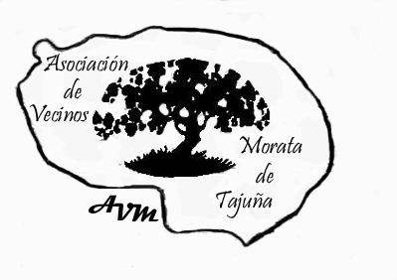
ASOCIACION DE VECINOS DE MORATA DE TAJUÑA

C/ Claudio Vazquez , 1 Bj I
28530 Morata de Tajuña
Madrid movil 679823604
avmorata@gmail.com

CONCENTRACION EN CONTRA DE LA QUEMA DE RESIDUOS
LA ASOCIACION DE VECINOS, LES INVITA A UNA CONCENTRACION EN LA PLAZA MAYOR DE MORATA DE TAJUÑA, EL DÍA 24 DE MAYO 2013 A LAS 20,30h PARA MANIFESTAR, NUESTRO RECHAZO AL PROYECTO DE LA QUEMA DE RESIDUOS, QUE PRETENDE LLEVAR ACABO, LA EMPRESA PORTLAN VALDERRIVAS.
(*)La concentración está autorizada por la Delegación del Gobierno

